В школах Магарамкентского района прошел Единый урок БезОпасности в интернете

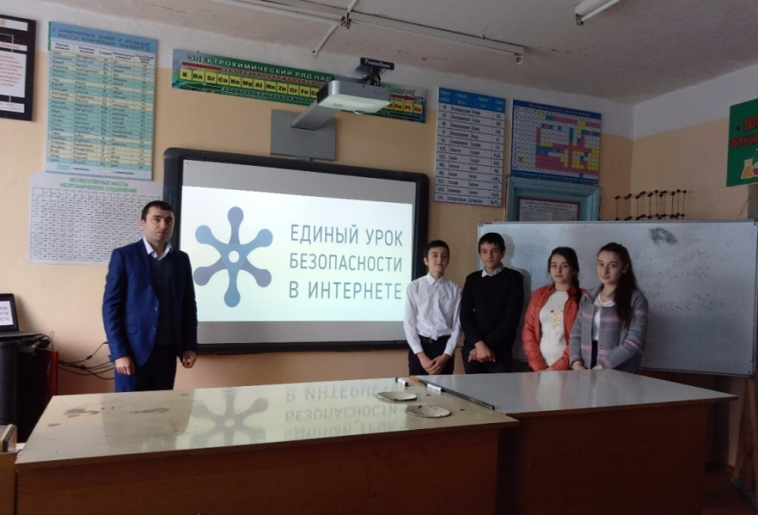

30 октября 2017 года в общеобразовательных учреждениях Магарамкентского района состоялись уроки безопасности в интернете в рамках Всероссийского Единого урока БезОпасности в интернете.
Стоит отметить, в нашей стране это мероприятие проводится уже в четвертый раз. Единый урок направлен на повышение уровня кибербезопасности и цифровой грамотности, а также на обеспечение внимания родительской и педагогической общественности к проблеме обеспечения безопасности .
В рамках этого мероприятия в школах муниципального района прошли открытые тематические уроки, викторины и круглые столы.
В МКОУ «Новоаульская СОШ им.Исмаилова А.Р.» 30 октября 2017 года заместитель директора по ИКТ Джамал Саруханов провел урок безопасности школьников в сети Интернет в рамках Всероссийского урока БезОпасности. Можно отметить интересный и содержательный урок по этой теме учителя МКОУ «Тагиркентская ООШ» Анжелы Гаджиевой и т.д.
Целью данного мероприятия является обеспечение информационной безопасности несовершеннолетних обучающихся и воспитанников путем привития им навыков ответственного и безопасного поведения в современной информационно-телекоммуникационной среде.
В рамках урока «Интернет-безопасность» обучающиеся познакомились с международными стандартами в области информационной безопасности детей, которые отражены в российском законодательстве.
Особое внимание обучающихся обращено на классификацию вредоносных информационных ресурсов:
- информация, причиняющая вред здоровью и (или) развитию детей;
- информация, запрещенная для распространения среди детей;
- информация, ограниченная для распространения среди детей определенных возрастных категорий.
На уроке были затронуты следующие аспекты:
- перечень рисков, подстерегающих ребенка в сети Интернет;
- рекомендации по грамотному использованию электронной почты;
- технологии безопасного общения в средах мгновенного обмена сообщениями.
Участники Единого урока узнали о том, как защитить свои персональные данные, совершать безопасные покупки в интернет - магазинах и т.д.
Инициатором проведения Единого урока выступила спикер Совета Федерации ФС РФ Валентина Матвиенко при поддержке Минобрнауки и Минкомсвязи России, Института развития Интернета, региональных органов власти, а также представителей интернет - отрасли и общественных организаций.

